25 мая 2021 года в Конференц − холле Образовательного-выставочного комплекса «Музей космонавтики и ракетной техники им. В.П. Глушко» Дворец учащейся молодежи Санкт-Петербурга провел церемонию награждения победителей и призеров V открытого городского Фестиваля-конкурса «Наследники Вселенной» среди обучающихся государственных образовательных учреждений Санкт-Петербурга, находящихся в ведении Комитета по образованию и обучающихся образовательных учреждений Северо-Западного федерального округа.

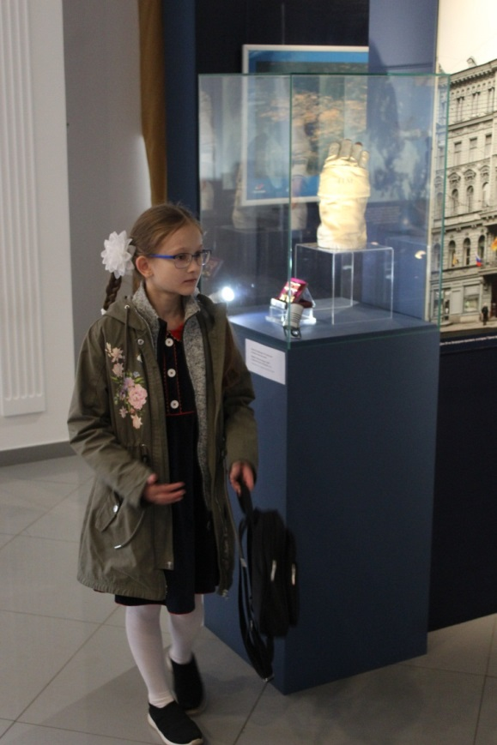
Церемония награждения состоялась в рамках выставки «Космонавт планеты Ленинград», посвящённой 90-летию со дня рождения Георгия Михайловича Гречко и прошла по двум возрастным группам.

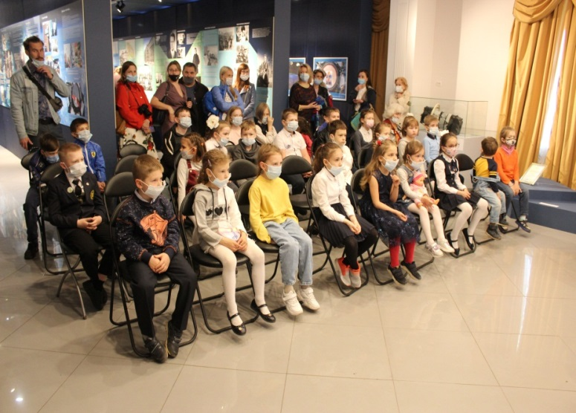
В апреле 2021 года во Дворце учащейся молодежи Санкт-Петербурга подведены итоги V открытого городского Фестиваля-конкурса «Наследники Вселенной» среди обучающихся государственных образовательных учреждений.
Фестиваль проводился совместно с Северо-Западной межрегиональной общественной организацией Федерации космонавтики Российской Федерации при поддержке Комитета по образованию и Образовательно-выставочным комплексом «Музей космонавтики и ракетной техники им. В.П. Глушко», отделом Государственного Русского музея «Российский центр музейной педагогики и детского творчества».
Фестиваль состоял из четырех городских конкурсов:
- конкурс заочных экскурсий «Ю.А. Гагарин в судьбе моей страны»;
- литературный конкурс «Письмо космонавту»;
- творческий конкурс «Космос глазами детей» (рисунки);
- творческий конкурс «На орбите творчества» (поделки).
Всего на городской этап фестиваль было представлено 595 работ.
Впервые в конкурсе приняли участие учащиеся из республики Коми, Калининградской области, Псковской области.
В церемонии награждения победителей и призеров V открытого городского Фестиваля-конкурса «Наследники Вселенной» приняли участие: Мухин О.П. - первый Вице-Президент Северо-Западной межрегиональной общественной организации Федерации космонавтики РФ, Борухович В.М. - руководитель Образовательно-выставочного комплекса «Музей космонавтики и ракетной техники им. В.П. Глушко»,
Козлов В.В. - представитель Республики Коми в Северо−Западном регионе РФ, Разусбаева В.С.- председатель региональной общественной организации «Общество ветеранов − инвалидов «Блокадных дней резервы трудовые», Кузьмина Е.О. - заместитель председателя правления Санкт-Петербургского городского отделения общероссийского общественного благотворительного фонда «Российский детский фонд».
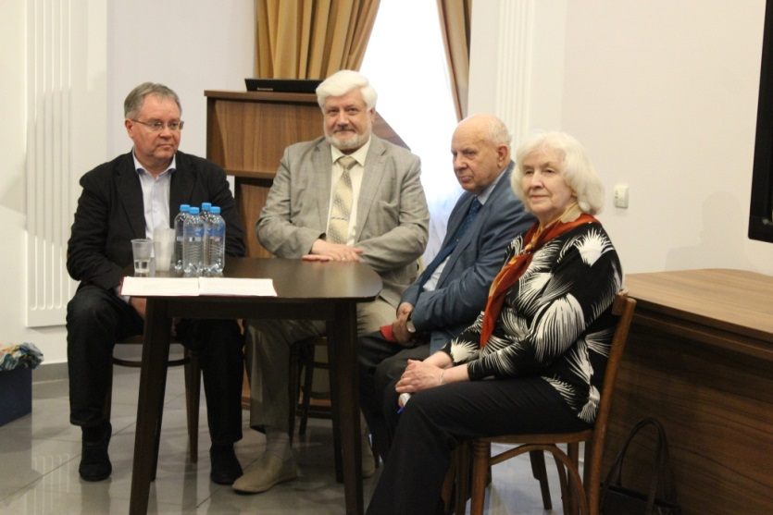
Почетные гости вручили всем участникам церемонии памятные призы и дипломы.
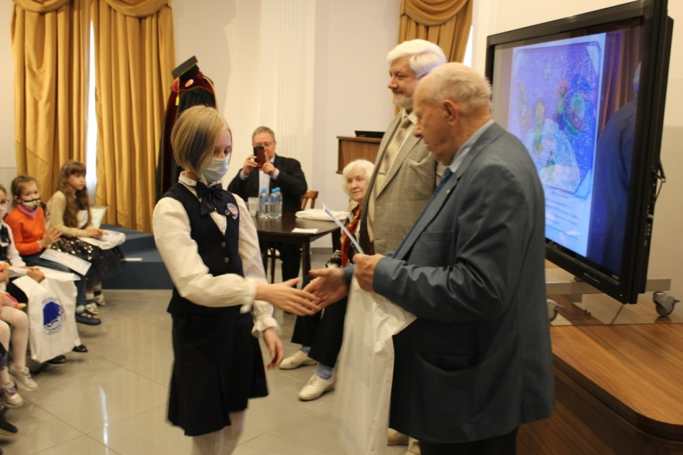
Также были вручены призы от Санкт-Петербургского городского отделения общероссийского общественного благотворительного фонда «Российский детский фонд». Особы были отмечены учащиеся с ОВЗ и профессиональных образовательных учреждений.
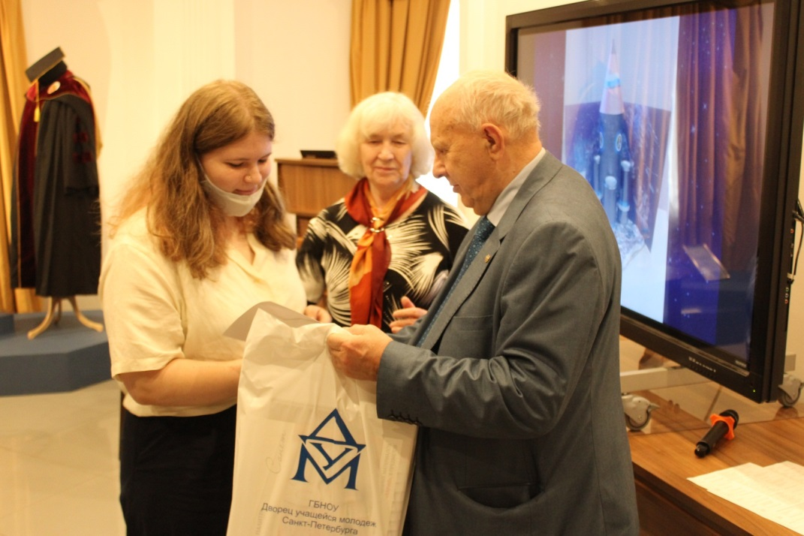
Мы от всей души поздравляем победителей конкурса и желаем творческого роста, креативности и успехов в учёбе!
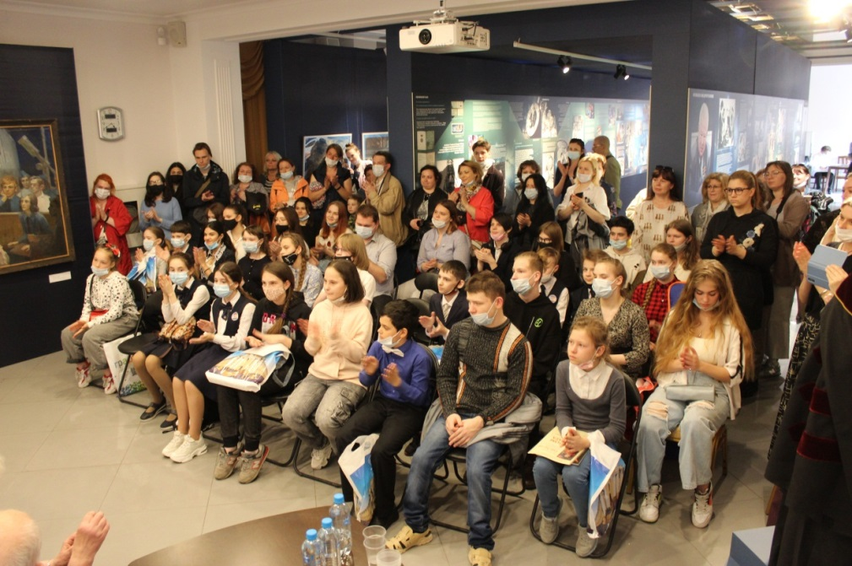

С фотоотчетом церемонии награждения победителей и призеров V открытого городского Фестиваля-конкурса «Наследники Вселенной» можно ознакомится на официальном сайте ГБНОУ ДУМ СПб.

